

**UNIVERSIDAD EUROPEA DE MADRID**

**GRADO EN INGENIERÍA INFORMÁTICA – 3ER CURSO**

**INTERFACES DE USUARIO**

**PRÁCTICA FINAL:**

**DISEÑO E IMPLEMENTACIÓN DE**

**UNA APLICACIÓN MÓVIL**



**Adrián Gabriel García Ortiz**

**Miguel Chacón Carrasco**

**Sofía Alejandra López Fernández**

Contenido

Introducción 3

Planteamiento del problema 3

Objetivos principales del sistema 3

Requisitos del sistema 3

Requisitos funcionales 3

Requisitos no funcionales 5

Casos de uso 6

Metodología de diseño 8

Desarrollo 9

Hojas de estilo CSS 9

Archivos HTML 9

Evaluación heurística 10

Conclusiones 12

Futuras líneas de trabajo 13

Anexo 14

Mapas de empatía 14

Point of view 16

Business Model Canvas 17

Prototipado 18

Sketch 18

Wireframe 20

Mockup 22

Prototipo 25

# Introducción

Como parte de la asignatura de Interfaces de Usuario, se ha planteado el desarrollo de una aplicación móvil siguiendo la metodología impartida a lo largo de todo el trimestre.

Hemos pensado en desarrollar una aplicación siguiendo el paradigma de diseño “Design Thinking”, siguiendo sus distintas fases para conocer las necesidades de nuestros usuarios y alcanzar una idea viable. Posteriormente optamos por un desarrollo de una aplicación híbrida mediante la plataforma PhoneGap que nos permitiese hacer uso de las funcionalidades del móvil.

# Planteamiento del problema

En el mercado existen múltiples aplicaciones para buscar restaurantes, comida, etc. Pero ninguna de ellas estaba enfocada a buscar bebidas o bares. Vimos que podíamos aprovechar ese espacio para nuestra aplicación. Lo que planteamos es una aplicación que te muestre los bares, pubs o discotecas de una zona, te permita consultar su información, como su localización, su carta, sus bebidas y comparar entre las distintas opciones. También existe otro punto de vista, que es el de buscar a partir de un producto concreto, como una cerveza rara o un coctel exótico y a partir de ahí localizar un establecimiento que lo sirva.

Además, es de gran interés para el público joven y la gente que busca ahorrar porque permite comparar precios de los distintos establecimientos y productos.

## Objetivos principales del sistema

Tras realizar las tres primeras partes de esta metodología, se ha determinado que los objetivos principales según las necesidades son:

* Buscador de establecimientos en función del precio.
* Buscador de establecimientos en función de los productos.
* Generar una base de datos de bebidas que demanden los usuarios, con su información asociada.

# Requisitos del sistema

## Requisitos funcionales

|  |  |
| --- | --- |
| FRQ-01 | Buscar establecimientos por precio |
| Versión | 1.0 |
| Autores | Sofia Alejandra López Fernández  Adrián Gabriel García Ortiz  Miguel Chacón Carrasco |
| Objetivos asociados | OBJ-01 |
| Descripción | El sistema debe contar con una forma de mostrar los establecimientos y sus precios |
| Importancia | Media |
| Urgencia | Media |
| Estado | Completo |
| Estabilidad | Alta |
| Comentarios | Se pueden comprobar los precios del establecimiento por su carta |

|  |  |
| --- | --- |
| FRQ-02 | Listado de bebidas |
| Versión | 1.0 |
| Autores | Sofia Alejandra López Fernández  Adrián Gabriel García Ortiz  Miguel Chacón Carrasco |
| Objetivos asociados | OBJ-03 |
| Descripción | El sistema debe contar con listado de bebidas y una ficha asociada a la bebida en cuestión |
| Importancia | Media |
| Urgencia | Media |
| Estado | Completo |
| Estabilidad | Alta |
| Comentarios | Se puede acceder al listado de bebidas mediante el menú |

|  |  |
| --- | --- |
| FRQ-03 | Ayuda al usuario |
| Versión | 1.0 |
| Autores | Sofia Alejandra López Fernández  Adrián Gabriel García Ortiz  Miguel Chacón Carrasco |
| Objetivos asociados | OBJ-01, OBJ-02, OBJ-03 |
| Descripción | El sistema debe contar con un manual de ayuda que permita al usuario manejar la aplicación de forma fácil |
| Importancia | Media |
| Urgencia | Media |
| Estado | Completo |
| Estabilidad | Alta |
| Comentarios | Se puede consultar el manual de ayuda y las preguntas frecuentes desde la aplicación |

|  |  |
| --- | --- |
| FRQ-04 | Cuenta de usuario personal |
| Versión | 1.0 |
| Autores | Sofia Alejandra López Fernández  Adrián Gabriel García Ortiz  Miguel Chacón Carrasco |
| Objetivos asociados | OBJ-01, OBJ-02, OBJ-03 |
| Descripción | El sistema cuenta con un sistema de cuentas de usuario que permiten almacenar información asociada a cada individuo con sus preferencias |
| Importancia | Media |
| Urgencia | Media |
| Estado | Completo |
| Estabilidad | Alta |
| Comentarios | Se puede registrar un usuario y hacer login en la aplicación |

## Requisitos no funcionales

|  |  |
| --- | --- |
| NFRQ-01 | Ventanas re-escalables |
| Versión | 1.0 |
| Autores | Sofia Alejandra López Fernández  Adrián Gabriel García Ortiz  Miguel Chacón Carrasco |
| Descripción | La aplicación debe contar con métodos que permitan la visualización de forma correcta en ventanas de PC y en dispositivos móviles. |
| Importancia | Media |
| Urgencia | Media |
| Estado | Completo |
| Estabilidad | Alta |
| Comentarios | La página index no se muestra del todo correctamente en PC |

|  |  |
| --- | --- |
| NFRQ-02 | Aviso legal |
| Versión | 1.0 |
| Autores | Sofia Alejandra López Fernández  Adrián Gabriel García Ortiz  Miguel Chacón Carrasco |
| Descripción | La aplicación contará con una página dedicada a toda la información legal respectiva a la misma. |
| Importancia | Media |
| Urgencia | Media |
| Estado | Completo |
| Estabilidad | Alta |
| Comentarios |  |

|  |  |
| --- | --- |
| NFRQ-03 | Diseño estético y minimalista |
| Versión | 1.0 |
| Autores | Sofia Alejandra López Fernández  Adrián Gabriel García Ortiz  Miguel Chacón Carrasco |
| Descripción | La aplicación sigue una línea de diseño, es minimalista y tiene buena estética |
| Importancia | Media |
| Urgencia | Media |
| Estado | Completo |
| Estabilidad | Alta |
| Comentarios |  |

# Casos de uso

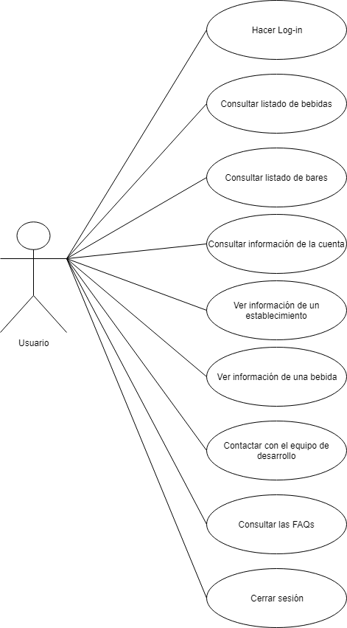

Casos de uso

Aquí vamos a detallar los distintos casos de uso de nuestro sistema:

**Hacer Log-in**

1. El usuario inicia la aplicación
2. El usuario introduce su usuario y contraseña en los campos que se indican
3. El usuario confirma los campos introducidos presionando el botón “Iniciar Sesión”
4. La aplicación muestra la página principal

Requisitos previos: El usuario tiene que estar registrado previamente en el sistema

**Consultar listado de bebidas**

1. El usuario hace log-in
2. El usuario navega en la página principal hasta el menú, despliega el submenú “Inicio” y busca el ítem “Bebidas” o presiona en el ítem “Bebidas”
3. Se despliega el listado de bebidas.

Requisitos previos: El usuario tiene que estar registrado previamente en el sistema

El sistema debe contar con un listado de bebidas registradas

**Consultar listado de bares**

1. El usuario hace log-in
2. El usuario navega en la página principal hasta el menú, despliega el submenú “Inicio” y busca el ítem “Bares” o presiona en la página principal en el ítem “Bares”
3. Se despliega el listado de bares

Requisitos previos: El usuario tiene que estar registrado previamente en el sistema

El sistema debe contar con un listado de bares registrados

**Consultar información de la cuenta**

1. El usuario hace log-in
2. El usuario navega en la página principal hasta el menú, despliega el submenú “Mi cuenta” y presiona en el ítem “Información”
3. La información asociada a su cuenta se muestra en pantalla

Requisitos previos: El usuario tiene que estar registrado previamente en el sistema

**Ver información de un establecimiento**

1. El usuario hace log-in
2. El usuario navega en la página principal hasta el menú, despliega el submenú “Inicio” y busca el ítem “Bares” o presiona en la página principal en el ítem “Bares”
3. En la página se muestra el listado de los bares que se encuentran actualmente registrados en el sistema.
4. El usuario presiona sobre el bar que desea consultar
5. Se abre la ficha del bar consultado

Requisitos previos: El usuario tiene que estar registrado previamente en el sistema

El sistema debe contar con un listado de bares registrados

**Ver información de una bebida**

1. El usuario hace log-in
2. El usuario navega en la página principal hasta el menú, despliega el submenú “Inicio” y busca el ítem “Bebidas” o presiona en la página principal en el ítem “Bebidas”
3. En la página se muestra el listado de las bebidas que se encuentran actualmente registradas en el sistema.
4. El usuario presiona sobre la bebida que desea consultar
5. Se abre la ficha de la bebida consultada

Requisitos previos: El usuario tiene que estar registrado previamente en el sistema

El sistema debe contar con un listado de bebidas registradas

**Contactar con el equipo de desarrollo**

1. El usuario hace log-in
2. El usuario navega en la página principal hasta el menú, despliega el submenú “Sobre nosotros” y presiona el ítem “Contacta con nosotros”
3. El usuario rellena los campos asociados al nombre, e-mail, asunto y el mensaje
4. El usuario presiona el botón “Enviar mensaje” y su consulta queda realizada.

Requisitos previos: El usuario tiene que estar registrado previamente en el sistema

**Consultar las Preguntas Frecuentes (FAQs)**

1. El usuario hace log-in
2. El usuario navega en la página principal hasta el menú, despliega el submenú “Ayuda” y presiona el ítem “Preguntas Frecuentes”
3. El usuario presiona sobre la pregunta que desea consultar y se despliega la información asociada

Requisitos previos: El usuario tiene que estar registrado previamente en el sistema

**Cerrar Sesión**

1. El usuario hace log-in
2. El usuario navega en la página principal hasta el menú, despliega el submenú “Mi cuenta” y presiona el ítem “Desconectar”
3. La sesión queda cerrada y se vuelve a abrir la página de log-in

Requisitos previos: El usuario tiene que estar registrado previamente en el sistema

# Metodología de diseño

Para realizar esta aplicación, se recurrió a la metodología de diseño “Design Thinking”, con la cual se realizó un estudio de las necesidades de los posibles usuarios objetivo según el tema de desarrollo de la aplicación.

La metodología Design Thinking se rige por la norma de “pensar como un diseñador” y se compone de 5 fases:

1. Empatizar: esta fase trata de entender el entorno del usuario objetivo, para ello, se han realizado 3 mapas de empatía basándonos en grupos de edad señalados.
2. Definir: teniendo en cuenta los datos obtenidos con los mapas de empatía, se debe elaborar un documento de “point of view” para determinar qué necesita el usuario y el porqué de dicha necesidad.
3. Idear: tras realizar los pasos anteriores, se realiza el modelo de negocio para saber el alcance económico que tendrá el proyecto.
4. Prototipar: durante este paso, se elabora el prototipo de la aplicación, y para ello, también se deben realizar el sketch, el wireframe y el mockup.
5. Probar: se realizan pruebas para determinar si la aplicación cumple su objetivo.

En el anexo de este escrito se podrán encontrar todos los documentos asociados al proceso anteriormente detallado.

# Desarrollo

Para el desarrollo de esta aplicación se ha utilizado el framework de desarrollo PhoneGap, que utiliza los lenguajes JavaScript, HTML y CSS. Posteriormente se ha compilado el proyecto y exportado a una aplicación para la plataforma Android.

Aquí se detalla la jerarquía del código y los archivos utilizados en el proyecto:

## Hojas de estilo CSS

cerveza.css: Es la hoja de estilos en formato CSS que se ha utilizado para el aspecto visual de las páginas que se muestran.

main.css: Es la hoja de estilos en formato CSS que comprende todo el aspecto visual de las distintas páginas, así como elementos como los objetos tales como las pestañas, botones, menús, desplegables, etc.

## Archivos HTML

About-cervezemos: Este archivo contiene la información relativa al equipo de desarrollo de la aplicación, con una breve descripción de los integrantes e imágenes de ellos.

Avisolegal-cervezemos: Este archivo contiene la información legal que debe tener todo dominio o aplicación, con los datos estructurados en columnas.

Bares-cervezemos: Este archivo contiene la lista de los establecimientos, con un enlace a sus respectivas páginas, una imagen y un título asociados a cada local.

Bebidas-cervezemos: Este archivo contiene la lista de las bebidas, con un enlace a su ficha, una imagen y un título asociados a cada bebida.

Contact-cervezemos: Está página contiene un formulario de contacto para enviar un mensaje a los desarrolladores o para consultar el teléfono y/o la dirección del equipo de desarrollo. Se accede cuando se haya conectado al sistema.

contactoNoLogged-cervezemos: Está página contiene un formulario de contacto para enviar un mensaje a los desarrolladores o para consultar el teléfono y/o la dirección del equipo de desarrollo. Se puede acceder sin estar registrado en la aplicación desde la página de inicio de sesión.

index: Es la página inicial de la aplicación, que muestra el formulario de iniciar sesión y contiene el javascript que comprueba que el usuario y la contraseña introducidos son correctos y están registrados en el sistema. Tras eso, genera la página “inicio-cervezemos”, que actúa como página principal de la aplicación.

inicio-cervezemos: Es la página principal de la aplicación, se muestra tras hacer login correctamente en el sistema. Contiene varios elementos como el menú que permite acceder a las distintas secciones navegables, unos ítems de acceso rápido al listado de bares y al listado de bebidas, una barra de búsqueda que no hemos implementado y información de la app.

preguntas-cervezemos: En esta página tenemos varios desplegables para ordenar correctamente la información de las preguntas frecuentes.

review(nombrelocal)-cervezemos: Este formato de página es el que utilizamos para crear la ficha de un bar. Contiene el nombre del bar y una breve descripción, un carrusel de imágenes del local, información sobre su carta en desplegables y un mapa (sin implementar correctamente).

review(nombrebebida)-cervezemos: Esta página es la que utilizamos como ficha de una bebida concreta. Contiene un título, una breve descripción de la bebida y desplegables con información como la historia, el tipo de bebida y la opinión.

# Evaluación heurística

|  |  |
| --- | --- |
| Identificador | *EH-01* |
| Heurística que se va a estudiar | **Visibilidad del estado del sistema** |
| Evaluación | En todo momento el usuario sabe, o puede saber dónde se encuentra. Esto es gracias a títulos intuitivos que indican en cada página en que parte del sistema.  Sin embargo, falta algo más de feedback por parte de la aplicación para que el usuario pueda saber de dónde viene. |
| ¿Cumple? (Si/No) | Si |

|  |  |
| --- | --- |
| Identificador | *EH-02* |
| Heurística que se va a estudiar | **Similitudes entre el sistema y el mundo real** |
| Evaluación | A lo largo de toda la aplicación sigue una tendencia de palabras fáciles y familiares para la gran mayoría de usuarios. Además de tener una interfaz muy parecida a la utilizada por la gran mayoría de aplicaciones.  Esto proporciona una gran similitud entre lo que un usuario típico espera en el mundo real. |
| ¿Cumple? (Si/No) | Si |

|  |  |
| --- | --- |
| Identificador | *EH-03* |
| Heurística que se va a estudiar | **Control y libertad por parte del usuario** |
| Evaluación | En todo momento el usuario es el que tiene el control de la aplicación. Sin embargo, en páginas como las reseñas de bebidas o locales, el usuario no tiene la libertad de volver de manera natural a la página anterior di no es entrando en el menú. |
| ¿Cumple? (Si/No) | No |

|  |  |
| --- | --- |
| Identificador | *EH-04* |
| Heurística que se va a estudiar | **Consistencia y estándares** |
| Evaluación | En todo momento se mantienen colores, fuentes, tipos de tablas, … Incluso en las reseñan de bares y en las de las bebidas.  A la hora de ejecutarse todo se ve exactamente igual en cada dispositivo. |
| ¿Cumple? (Si/No) | Si |

|  |  |
| --- | --- |
| Identificador | *EH-05* |
| Heurística que se va a estudiar | **Prevención de errores** |
| Evaluación | Uno de los puntos donde más errores se podrían generar es a la hora de entrar en la aplicación, el Log In. Si el usuario introduce mal uno de los campos se informa de que el usuario y/o contraseña son erróneos. |
| ¿Cumple? (Si/No) | Si |

|  |  |
| --- | --- |
| Identificador | *EH-06* |
| Heurística que se va a estudiar | **Reconocer antes que recordar** |
| Evaluación | Este punto es algo hay que estudiarlo más en profundidad. En las reseñas, por ejemplo, sabes perfectamente estas gracias al título, que te recuerda en que reseña estas. Sin embargo, hay otras páginas, como en las bebidas, en las que tienes que recordar donde te has metido en caso de querer volver a meter. |
| ¿Cumple? (Si/No) | Si (al 50%) |

|  |  |
| --- | --- |
| Identificador | *EH-07* |
| Heurística que se va a estudiar | **Flexibilidad y eficiencia de uso** |
| Evaluación | Esta aplicación no posee los típicos aceleradores, como atajos de teclado. Sin embargo, no tiene acciones que ralentizan su utilización por parte del usuario. |
| ¿Cumple? (Si/No) | Si |

|  |  |
| --- | --- |
| Identificador | *EH-07* |
| Heurística que se va a estudiar | **Flexibilidad y eficiencia de uso** |
| Evaluación | Esta aplicación no posee los típicos aceleradores, como atajos de teclado. Sin embargo, no tiene acciones que ralentizan su utilización por parte del usuario. |
| ¿Cumple? (Si/No) | Si |

|  |  |
| --- | --- |
| Identificador | *EH-08* |
| Heurística que se va a estudiar | **Diseño estético y minimalista** |
| Evaluación | En esta página se muestra solo aquella información estrictamente relevante en cada una de las páginas, ni más ni menos. Colores y tablas simples, sencillas y pequeñas. Y aunque las opiniones de algunas cervezas pueden llegar a ser muy largas, para aquellos que busquen eso está muy bien. |
| ¿Cumple? (Si/No) | Si |

|  |  |
| --- | --- |
| Identificador | *EH-09* |
| Heurística que se va a estudiar | **Ayudar a reconocer, diagnosticar y recuperarse de errores** |
| Evaluación | Aunque si es cierto que en la página de Inicio de sesión te salta un mensaje de que te has equivocado, dándote otra oportunidad; en caso de otros problemas no está segura la recuperación de la aplicación |
| ¿Cumple? (Si/No) | No |

|  |  |
| --- | --- |
| Identificador | *EH-10* |
| Heurística que se va a estudiar | **Ayuda y documentación** |
| Evaluación | Esta aplicación posee una sección de ayuda y F.A.Q. donde esta todo lo necesario para solucionar las dudas que el usuario pueda tener. También posee una sección de contacto con los dueños de la aplicación. |
| ¿Cumple? (Si/No) | Si |

# Conclusiones

Tras realizar este proyecto hemos visto la importancia que tiene utilizar una buena metodología de diseño, como el Design Thinking puede ayudar a cambiar el enfoque y la manera de pensar a la hora de desarrollar y la importancia del diseño y la estética.

Hemos aprendido a aplicar la evaluación de heuristícas de usabilidad y como hacer que un diseño no sea solo atractivo, si no que sea funcional, fácil de utilizar y útil para el usuario. Hemos incluido la empatía en nuestro proceso de desarrollo y el ponernos en el lugar del usuario, lo que nos ha permitido pensar más funcionalidades que quizás no habríamos incluido en una elicitación de requisitos tradicional.

En conclusión, en este proyecto hemos aplicado todo lo aprendido en la asignatura de interfaces de usuario, hemos aprendido técnicas de diseño nuevas que se utilizan actualmente en el mundo profesional, hemos aplicado la metodología Design Thinking, hemos aprendido sobre el diseño de interfaces en HTML y su integración con el framework PhoneGap. Consideramos que ha sido una actividad adecuada para afianzar los contenidos pero que quizás hubiera requerido más tiempo para un desarrollo más adecuado.

## Futuras líneas de trabajo

Consideramos que podíamos haber desarrollado la aplicación en más profundidad con más tiempo. Nos ha quedado pendiente:

* Implementar una base de datos para la gestión de los usuarios, los bares y las bebidas.
* Mejorar el diseño de las imágenes para que haya una consistencia visual adecuada.
* Incluir descripciones más detalladas de los locales.
* Añadir plugins a la aplicación para que se puedan utilizar servicios como Google Maps
* Aprovechar la funcionalidad del dispositivo que ofrece PhoneGap y que los usuarios puedan incluir sus propias opiniones sobre los establecimientos y bebidas, además de poder adjuntar fotos que realicen en los locales.
* Que los usuarios puedan crear sus propios perfiles, además de añadir establecimientos, que puedan modificar su información personal y que se almacenen sus preferencias.
* Traducir la aplicación a otros idiomas para llegar a más público.
* Distribuir la aplicación para comprobar su funcionalidad con una base de usuarios más amplias.

# Anexo

## Imagen que contiene captura de pantalla, texto Descripción generada con confianza altaMapas de empatía

1- Mapa de Empatía. Rango de edad: 18-25 años.

2 - Mapa de Empatía. Rango de edad: 46-50 años.

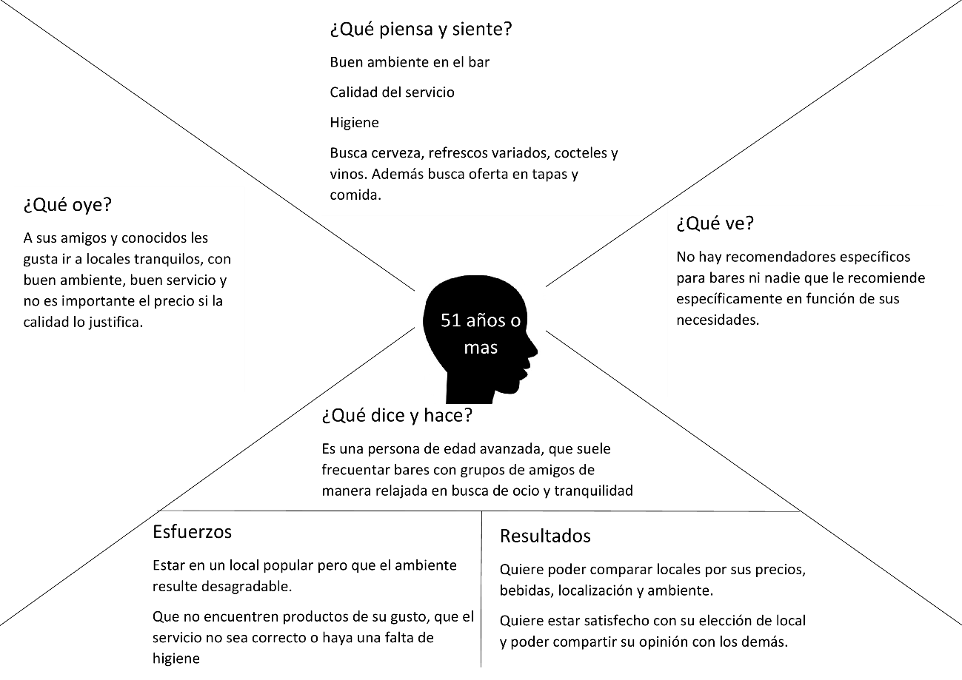

3 - Mapa de Empatía. Rango de edad: 51 o más.

## Point of view

4 - Point of view.

## Imagen que contiene captura de pantalla Descripción generada con confianza muy altaBusiness Model Canvas

5 - Business Model Canvas.

## Prototipado

### Sketch

6 - Sketch.

Imagen que contiene pared, interior

Descripción generada con confianza muy alta

7 - Sketch.

### Wireframe

8 - Wireframe.

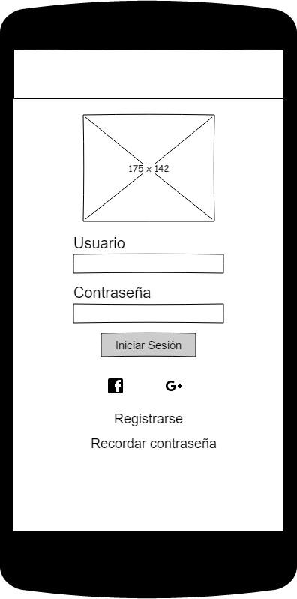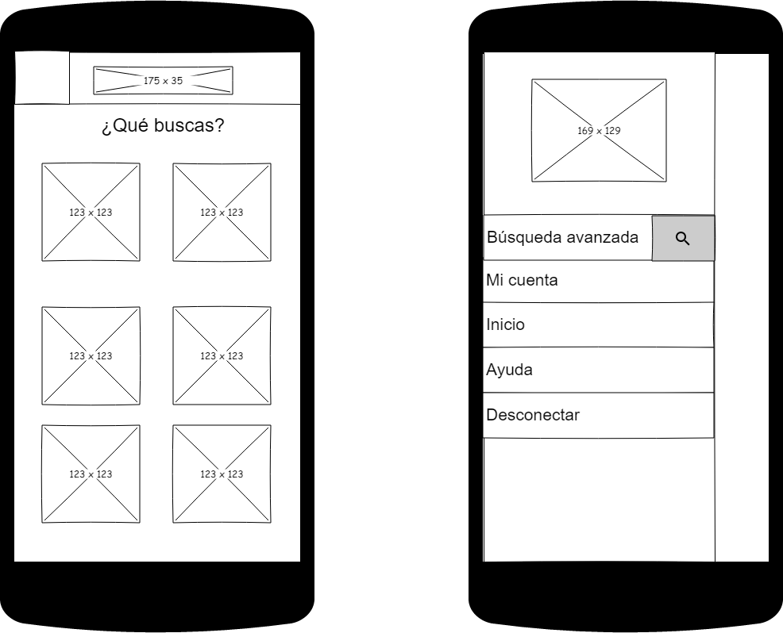

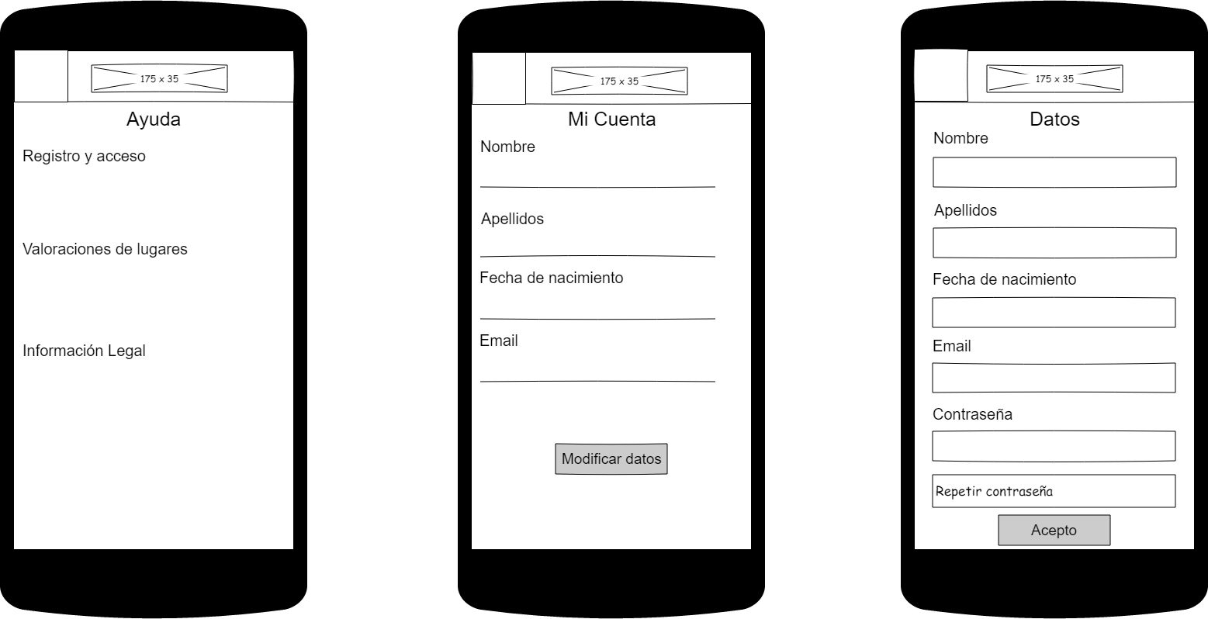

9 - Wireframe.

### Mockup

10 - Mockup.

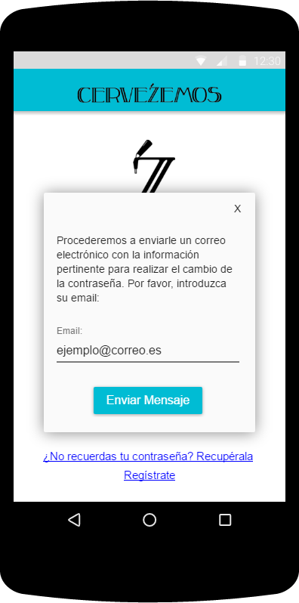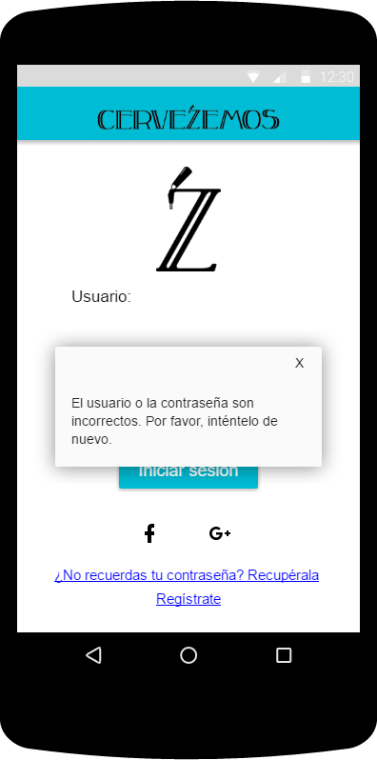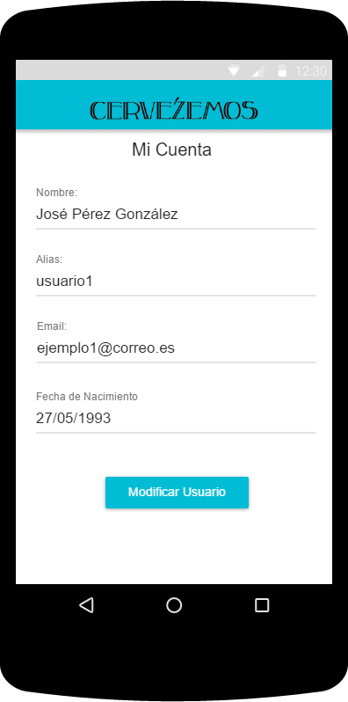

Imagen que contiene monitor

Descripción generada con confianza alta

Imagen que contiene monitor

Descripción generada con confianza alta

11 – Mockup.

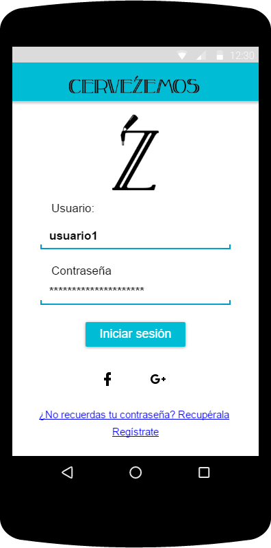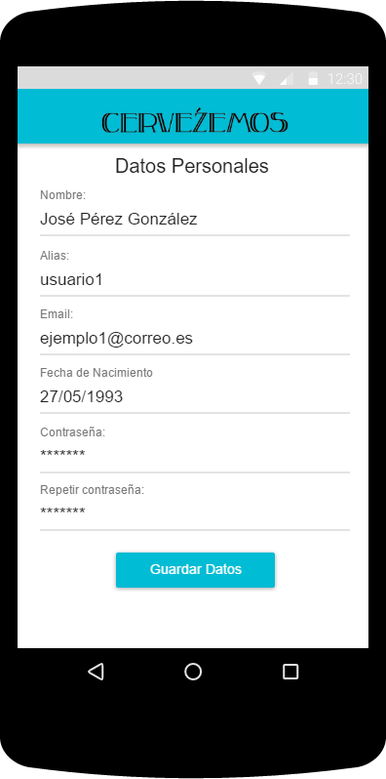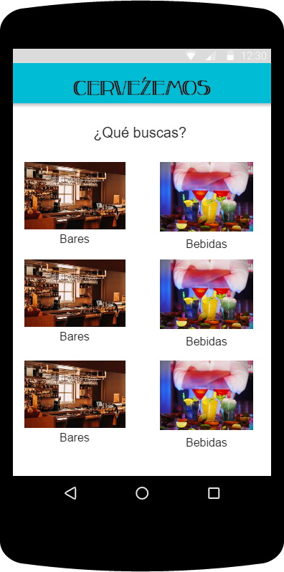

12 - Mockup.

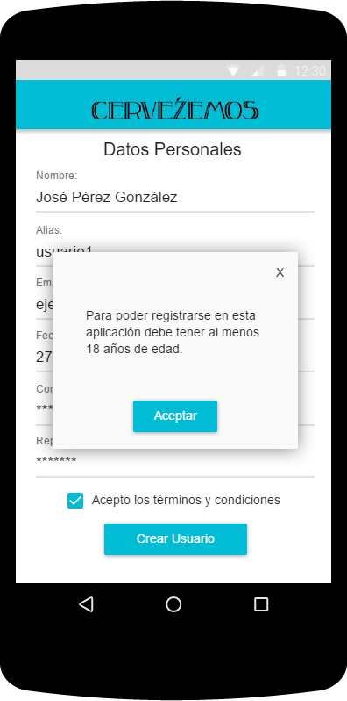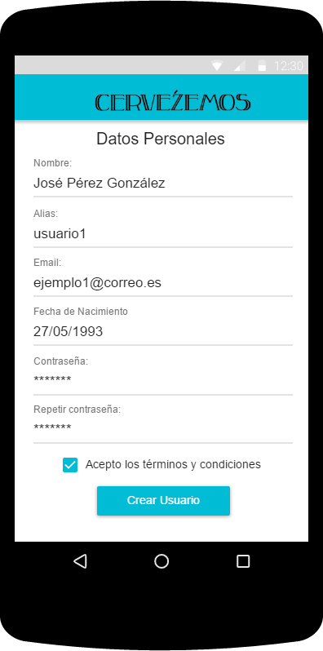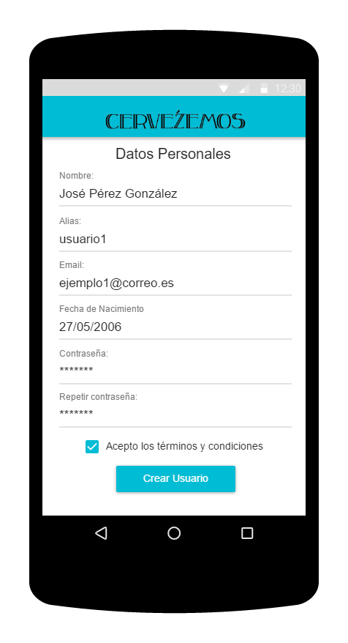

### Prototipo

Para acceder al prototipo, haga clic sobre el siguiente enlace: <https://marvelapp.com/13hh93ig>